División en subredes de una red Clase C

Objetivo

El objetivo de esta práctica de laboratorio es proporcionar un esquema de división en subredes utilizando una red Clase C.

Información básica / Preparación

Este es un ejercicio escrito y se debe realizar sin la ayuda de una calculadora electrónica.
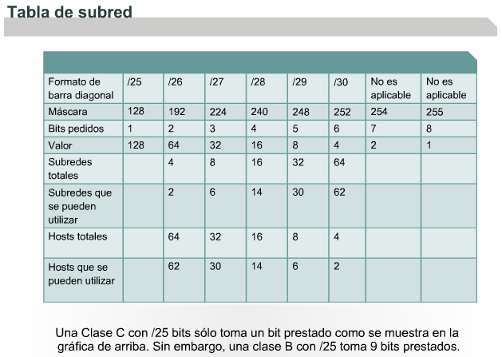

La institución ETELEC ha adquirido una dirección Clase C, 192.168.1.0. Necesitando crear subredes para ofrecer seguridad de bajo nivel y control de broadcast en la LAN. No es necesario suministrar una dirección para la conexión WAN. La suministra el proveedor de servicio de Internet.

La LAN se compone de la siguiente manera, requiriendo cada uno de los componentes su propia subred:

- Aula de clase N°1 28 nodos
- Aula de clase N°2 22 nodos
- Laboratorio de informática 30 nodos
- Instructores 12 nodos
- Administración 8 nodos

Paso 1 Teniendo en cuenta esta dirección de red Clase C y estos requisitos, conteste las siguientes preguntas

¿Cuántas subredes se necesitan para esta red? ______

¿Cuál es la máscara de subred de esta red? ______________
1. Decimal punteado _______________
2. Binario ______ ______ ______ ______
3. Formato con barra diagonal ______

¿Cuántos hosts utilizables se encuentran en cada subred? ____________

Paso 2 Complete la siguiente tabla

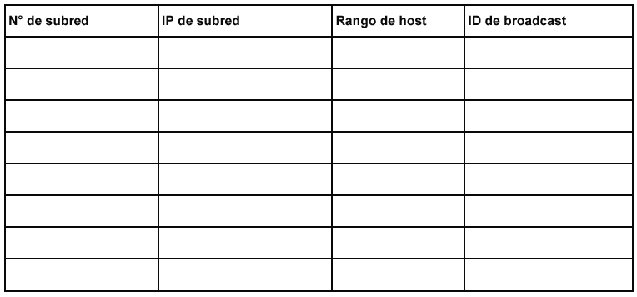

¿Cuál es el rango de host para la subred 6? _____________

¿Cuál es la dirección de broadcast para la subred 3? ___________

¿Cuál es la dirección de broadcast para la red principal? ____________

